蒙自一中2015—2016学年下学期4月月考试卷
高一历史 出卷人：杨坚
考试时间：90分钟 试卷满分：100分
[考生注意]：本科试卷分第Ⅰ卷、第Ⅱ卷两部分，第Ⅰ卷30题必须在答题卡上填涂选项，答在试卷上一律无效；第Ⅱ卷直接在答题卡上作答。
第Ⅰ卷（选择题共60分）
单项选择题（本大题共有30个小题，每小题2分，共60分；在每小题给出的四个选项中，只有一项是符合题目要求的。）
1.在中国古代的信仰中，“社”是土神，“稷”是谷神，但“社稷”却被用做国家的代称。这主要是因为( )
A．鬼神迷信思想盛行 B．中国古代以农业为立国之本
C．人们要依靠土地和谷物生存 D．国家的税收主要是土地上出产的谷物
中华资源库 ziyuanku.com
中华资源库2.古代劳动人民根据动物的出没时间和生活特征，将十二种动物作为十二生肖：鼠、牛、虎、兔……下面关于十二生肖与古代农业文明关系的分析正确的是( )
A．促进了精耕细作技术的形成 B．畜牧业是农业的基础
C．有利于安排农事，发展生产 D．家禽饲养，自成体系
3.喜爱武侠小说的同学都知道龙泉宝剑的创始人欧冶子，他首次发现了铜和铁性能的不同，冶铸出第一把铁剑“龙渊”，开创了中国冷兵器的先河。欧冶子可能生活于
A．春秋战国 B．西周
C．秦汉 D．隋唐
ziyuanku.com
4.“吸引我的是它的绚丽，它来自一个新的天地，从未见过如此优美的艺术。多么诱人，精致超俗，来自中华，它的故土(景德镇)。”这是18世纪初期法国流传的一首诗歌，它盛赞的是中国的( )
A．瓷器 B．丝绸 C．铁器 D．青铜器

5.下列为某收藏家的藏品，据此判断该收藏家的生存年代不早于( )
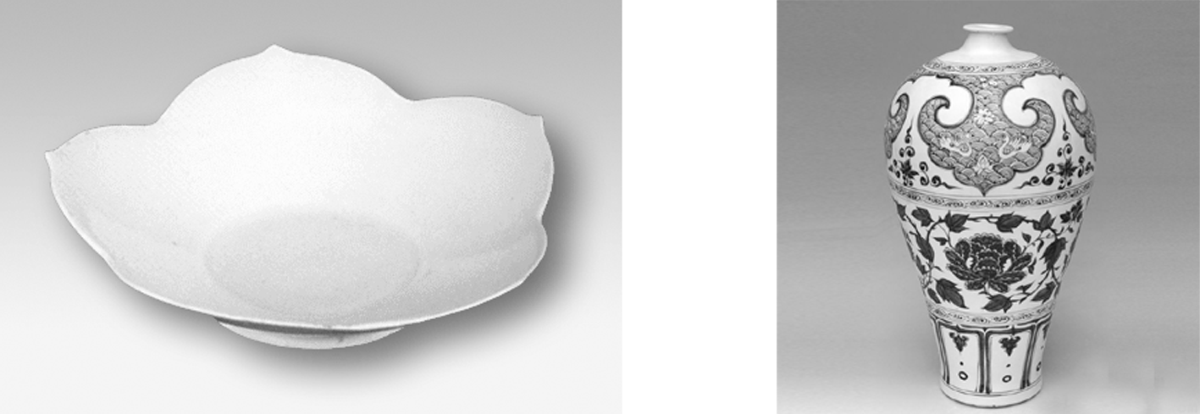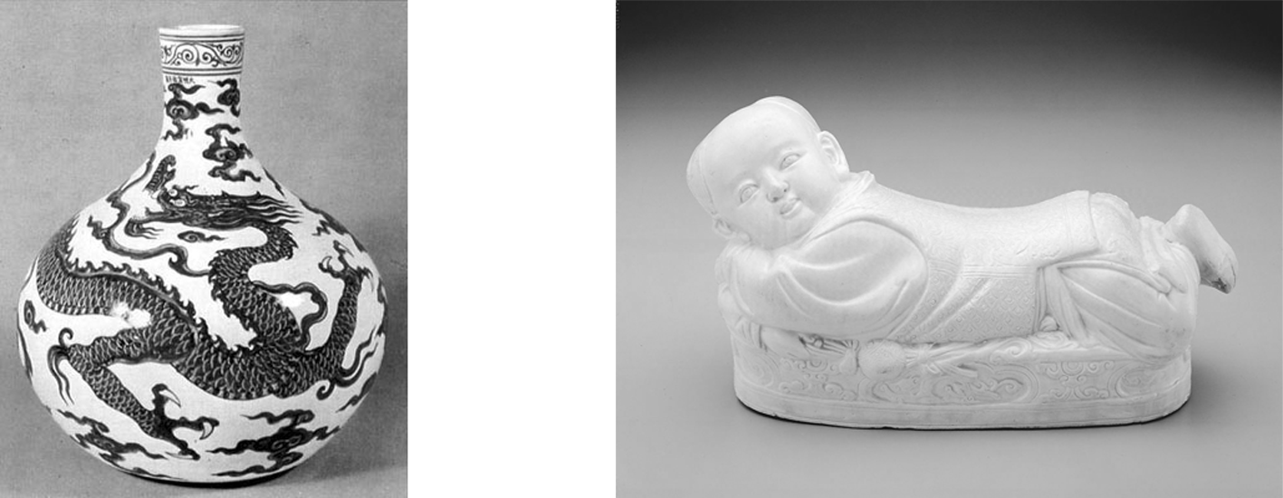
①官字款白瓷盘 ②青花梅瓶 ③南北朝瓷器 ④定窑白瓷孩儿枕
A．唐朝 B．宋朝 C．元朝 D．清朝

6.新疆吐鲁番等地发现的丝织品中，出现了一些中亚、西亚流行的对禽、对兽纹饰图案；明代烧制了带有阿拉伯文和梵文装饰图案的瓷器。这主要是 ( )
A．适应对外贸易的需求 B．适应中原贵族生活多样化的需要
C．反映了汉唐时期民族之间联系的加强 D．体现了唐朝兼收并蓄的对外政策

7.隋朝将作大匠宇文凯曾严令：官府工匠不得入市工作，其晚年回乡后亦受到严密监视且不许“收授学徒”和“制作产品”。上述现象反映了( )
A．官营手工业者有严格的从业要求 B．隋朝的官营手工业发达产品精美
C．工官制度不利于手工工艺的传承 D．官营手工业者的匠籍制度被废除

8.有学者论：“政治权力型经济在中国历史上表现得最为突出，最为典型。”这种经济形式在古代中国的表现不包括( )
A.盐铁官营制度 B．商帮的出现 C．重农抑商政策 D．“海禁”政策

9.明清之际，中国人逐渐冲破了“想要富，男子立田女织布”的传统观念，形成“家有良田万顷，不如日进分文”、“街头一席地，强似百亩田”的意识，这主要是由于( )
A．商品经济的发展 B．专制制度的衰落
C．西方文明的影响 D．抑商政策的松动

10.有人形容中国古代商业就像一个带着枷锁、脚镣并被捆绑起来的舞者，她的每一个舞步都带着沉重的牵累，她的每一个旋转都受着束缚的疼痛。这主要是因为 ( )
A.古代中国交通不发达 B．古代中国农业和手工业生产落后
C．古代中国不对外开放 D．统治者长期推行重农抑商政策

11.古代米商做生意时，除了要将斗装满外，还要再多舀上一些，让斗里的米冒着尖儿，这被称为“无尖不成商”。后来慢慢变成了“无奸不成商”。该现象突出反映了
A．商品经济空前繁荣，商业环境相对宽松 B．重农抑商政策提出，商人地位相对低下
C．经世致用思想形成，商业理念以钱至上 D．资本主义萌芽出现，生产关系技高一筹

12.唐代规定：“诸非州县之所不得置市。……其市当以午击鼔二百下而众大会，日入前七刻击钲三百下散。”到宋代，废除了以上规定。这表明宋代
A．市由定时而聚发展为常设商业区 B．放松了对“市”的时空限制
C．商业活动不受官吏的直接监管 D．商人遭受歧视的情形开始转变

13.在20世纪20年代浙江上虞县的下管村，“生产上它是一个农业社会，……下管人除粮食和菜蔬肉类等还能自给自足，并有毛竹和茶叶等山货可以外销外，日常生活的工业品，几乎全是外来的‘洋货’。……除了制造和修理农具和家具的一些手工业外，家庭纺织业等已被淘汰殆尽。”据此可知，近代以来下管村自然经济瓦解的征象是
A．毛竹和茶叶等山货的外销 B．农具等制造业和修理业的存在
C．粮食和菜蔬肉类等的生产 D．纺织和部分土产加工业的淘汰

14．李鸿章自称“一生风雨裱糊匠”，他的“裱糊”活动为（ ）
A．创办上海轮船招商局 B．创办上海发昌机器厂
C．创办继昌隆缫丝厂 D．创办天津贻来牟机器磨坊

15．1896年初，御史王鹏运建议清廷 “特谕天下，凡有矿之地，一律准民招商集股，呈请开采，地方官认真保护，不得阻挠”。清廷户部和总署对议奏照准。清廷支持这一议奏的目的是
A.模仿西方国家实现“工业立国” B.发展商办企业与外商竞争
C.支付战争赔款和改善财政状况 D.取消对发展工商业的限制

16．十九世纪前期，英国对美国、中国的贸易情况，以下何者叙述最为恰当？
A．英国自中国购丝，卖至美国，买回棉花，并以棉花卖至中国
www.ziyuanku.comB．英国自中国购茶，卖至美国，买回棉花，并以鸦片卖至中国
C．英国自中国购茶，卖至美国，买回玉米，并以鸦片卖至中国
D．英国自中国购丝，卖至美国，买回玉米，并以棉花卖至中国

17．陈旭麓在《近代中国社会的新陈代谢》中描述道：“设立厂房，置机两座……巨机上架横梁，下置轮盘，绕以皮条，联于通力轮轴，轴置铁条，各缀铁球，以通蒸釜。”这主要反映了( )
A．轮轴的开始使用 B．工厂制度在中国的出现
C．机器设备在中国的广泛使用 D．蒸汽机在中国的运用

18．“中国的资本主义近代工业，从19世纪70年代开始到1911年四十多年间，投资万元以上的厂矿约700多个，资本总额仅1.3亿元左右。而1912年至1919年的八年间，建成厂矿470多个，投资9500万元，加上原有企业的扩建，新增资本达1.3亿元以上，八年超过了过去的四十多年。”下列各项中对“八年快速发展”局面理解正确的是( )
A．列强侵略致使自然经济开始解体为快速发展创造了条件
B．快速发展的重要影响是民族资产阶级开始登上政治舞台
C．群众性的反帝爱国运动为经济快速发展开拓了国内市场
D．南京国民政府奖励发展实业政策是快速发展的重要原因

19．郭廷以先生在《近代中国史纲》一书中写道：“一战开始之后，日本对华输入额的比率自15%增至29%，商行的数目增加五倍。日本投资的钢铁生产量，占中国全国的94%。”这表明当时 ( )
A．中国的钢铁业丝毫没有增长 B．日本形成了独占中国的局面
C．中国工业未能获得发展机遇 D．日本乘机加紧对华经济侵略

20．“今天的上海是真的‘美化’了。美国货充斥了市场的每一个角落，难怪有人说：中国人民从吃到用，要全部‘美式装备’了。”这篇评论最有可能发表在( )
A．1905年《民报》 B．1915年《青年杂志》
C．1922年《申报》 D．1946年《解放日报》

21.1936年，全国工业总产值达122.74亿元，比1927年的60.1亿元增加了83.2%。纺织业1927年织布机为29788台，至1936年织布机数为52603台，增长76.6%。全国棉布产量1934年为2800多万匹，1937年增至8500多万匹。以上数据出现的主要原因是（ ）
A.南京国民政府促进经济发展的政策措施 B.民族危机下提倡国货运动的开展
C.民族工业采用新的科技成果提高产品质量 D.列强暂时放松对中国的经济侵略
22、1956年，中国共产党对我国建设社会主义道路进行的一次成功探索是（ ）
来源：ziyuanku.comA、召开“八大”并制定正确的路线和方针 B、发动“大跃进”运动
C、发动人民公社化运动 D、对国民经济实施八字方针
来源：www.ziyuanku.com
23、1985年邓小平说：“改革是中国的第二次革命。”其本质含义是（ ）
A、解放和发展社会生产力 B、把工作重心转移到经济建设上来
C、改变陈旧落后的思想观念 D、改革不适应经济发展的管理体制

24、家庭联产承包责任制实行后，安徽凤阳的粮食产量三年跨了三大步，这从根本上表明（ ）
A、这种责任制是中国农业现代化的惟一途径 B、这种责任制符合现代化农业的要求
C、这种责任制与当时生产力发展的状况相适应 D、调动农民积极性就没有实现不了的计划和设想

25、1957年整风运动开始后，从5月8日到6月3日，中央统战部先后召开13次民主党派负责人和无党派民主人士的座谈会。从5月15日到6月8日统战部和国务院第八办公室联合召开了25次工商界人士座谈会。党内外的干部和群众，提出了大量的批评和建议。这些情况表明中共希望通过整风
A. 让右派分子自我暴露 B. 正确处理人民内部矛盾，加强党和人民的团结
C.清算“左”的错误思潮 D.打退右派分子的进攻

26、《人民日报》连续发表“人有多大胆，地有多大产”和“小麦亩产12万斤”“皮棉亩产5000斤” “一颗白菜500斤”等文章，宣传全国各地大放“卫星”。这一现象发生于
A.1956年 B.1958年 C.1960年 D.1962年

27、“谷撒地，薯叶枯，青壮炼铁去，收禾童与姑，来年日子怎么过。”诗中反映的20世纪50年代末的现象，主要由于
A.经济建设缺乏经验 B.自然灾害迅速蔓延
C.“左”倾错误严重泛滥 D.苏联政府背信弃义

28、邓小平同志多次谈到，新中国建立以来，我国的社会主义建设取得了巨大的成就，但也犯过“左”的或右的错误，“左”是主要的。其中，时间最长、影响最严重的“左”的错误是
A.反右派斗争扩大化 B.“大跃进”运动
C.农村人民公社化 D.“文化大革命
29、1993年，作为我国人民生活中不可或缺的“第二货币”——粮票，在完成自己38年的神圣使命后“光荣退休”。这不仅意味着一个时代的结束，更象征着一个新时代的来临。“新时代”是指
A．向社会主义过渡时代 B．人民公社化时代
C．计划经济时代 D．市场经济时代

30、天津著名中药企业达仁堂如今已有百年历史,20世纪50年代纳入国家集中统一管理后，原有分号与其全部脱钩，达仁堂只管生产，不管销售。在20 世纪90 年代中期的发展中，该企业曾一度“拔剑四顾心茫然”。造成其“茫然”的主要原因是
A．集中统一管理使企业失去活力 B．企业产品质量下滑
C．企业失去分号，力量削弱 D．企业尚未适应市场经济

第Ⅱ卷（非选择题，共40分）
注意事项：本卷共3小题，共40分。

31、材料一 明朝徽州人汪道昆在《太函集》中说：“吾乡左(轻视)儒右(崇尚)贾，喜厚利而薄名高，纤啬之夫，挟一缗而起巨万……要之，良贾何负于闳儒！”
许多山西商人原本贫寒，硬是靠自强不息的进取精神白手起家而成大业……他们总结出许多谚语，如“售货无诀窍，信誉第一条”“买卖成不成，仁义都要在”等。
——《中国全史·商贾史》
材料二 明清时期，江南地区兴起了一大批商业市镇，如棉纺业发达的松江、长江的商品转运码头汉口等地……丝织巨镇盛泽镇，“明初居民止五六十家，嘉靖间倍之”，因“丝绸之利日扩”，到乾隆时“居民百倍于昔，绫绸之聚亦且十倍。四方大贾辇金至者无虚日，每日中为市，舟楫塞港……实为邑中诸镇之第一。”
——材料二、三均据《中国古代城市商业发展史》
请回答：
- 依据材料一指出明代普通民众的经济观念，并说明晋商生意兴隆的主要原因。（6分）
中华资源库
(2)联系材料二和所学知识，分析明清时期商业市镇的主要特点及其兴起原因。（8分）

32．（12分）根据材料并结合所学知识回答问题。
材料一 由民国元年至十年，政争兵乱，无年无之，举清末奖励实业政策之成绩尽破坏之，而无以为继。各省军人官吏不仅不能提倡保护其省内之实业，且加之以削剥摧残；故就政府对待实业之态度与影响言，清末之九年为黄金时代，而民初之十年为黑暗时代。幸而欧战发生，吾国工业乃得千载难逢之自动发展机会。欧战既终，险象即生，吾国工业因参战所得之利，能永久存在不为昙花一现者，窃恐甚少也。
——摘编自陈真、姚洛《中国近代工业史资料》
材料二 1912～1920年间中国民族资本主义工业发展不平衡。统计出的9个华资占比重较大的行业，一般的发展速度在12%～13%之间。这个增长率比之初步发展时期，并不更高，大战时期“黄金时代”之说，更多是指利润优厚，非必指增长速度。
——摘编自许涤新、吴承明《中国资本主义发展史》
- 根据材料一、二并结合所学知识，概括1912～1920年中国民族工业的发展状况。（6分）

（2）根据材料一、二并结合所学知识，指出1912～1920年阻碍中国民族工业发展的主要因素。（8分）

33、阅读下列材料：
材料一：下面是为提交中共八大开会讨论，中央有关部门先后提出的三份“二五计划”粮、棉、钢产量1962年应达到的指标
先后提出的三个方案 | 粮产量 | 棉产量 | 钢产量
一（1955年夏） | 4600亿斤 | 4300万担 | 1100万吨
二（1956年1月） | 6400亿斤 | 7000万担 | 1500万吨
三（1956年8月） | 5000亿斤 | 4800万担 | 1050—1200万吨

材料二：1956年2月周恩来在国务院会议上讲话：“现在有点急躁的苗头，这需要注意。社会主义积极性不可损害，但超过现实可能和没有根据的事，不要乱提，不要乱加快，否则很危险。”“绝不要提出早日完成工业化的口号，冷静地算一算，确实不能提。”

材料三：1956年7月17日周恩来在国务院会议上提出：“计划必须建立在平稳和可靠的基础上，计算生产能力，除了人力条件外，还必须考虑到物资与其他条件。”

——以上材料均引自薄一波《若干重大决策与事件的回顾》
材料四：1957年4月30日，毛泽东与民主党派负责人谈话时说：“我的脑子开始有点好大喜功，去年三、四月间才开始变化，找了三十几个部门的同志谈话，以后在最高国务会议上讲了十大关系。”
——胡绳主编《中国共产党的七十年》

阅后请回答下列问题：
- 据材料一，概括说明粮、棉、钢产量的变化情况。（4分）

- “二五计划”酝酿到“十大关系”、中共八大经济建设方针的提出，可以得到什么启示？（8分）
蒙自一中2015—2016学年下学期高一年级4月考
历史答案

1— 5 BCAAC 6—10 ACBAD 11—15 BBDAC

16—20 BDCDD 21—25 AAACB 26—30 BCDDD

31.
(1)经济观念：重视商业经济；推崇商人地位。（2分）主要原因：自强不息的进取精神；诚信为本的经营道德。（4分）
(2)主要特点：经营专业性强；经济功能加强。（2分）兴起原因：交通条件的优越；农耕经济的发达；商业经济的繁荣；手工业不断进步；人口数量的增加。(如答其他且符合题意，同样正确) （6分）

32．
（1）受第一次世界大战影响，民族工业快速发展，利润较高；发展不平衡；工业发展基础薄弱，内力不足。（6分）
（2）政争兵乱，政局不稳，工业发展环境恶化；政府推动不力；外国资本的挤压。（8分）
【解析】
（1）据材料一中“幸而欧战发生，吾国工业乃得千载难逢之自动发展机会”和材料二中得出民族工业迅速发展；据材料二中“1912～1920年间中国民族资本主义工业发展不平衡”得出中国的民族工业发展不平衡；结合所学知识，我国的民族工业主要集中在轻工业领域，如纺织业和面粉业，重工业基础薄弱，对外国资本和本国的封建势力严重依赖。
（2）据材料一中“政争兵乱，无年无之”可得出，时局动荡，缺少安定的发展环境；材料一中“各省军人官吏不仅不能提倡保护其省内之实业，且加之以削剥摧残”反映出封建政府对民族工业的阻碍；从材料一中民族工业在一战期间迅速发展和“欧战既终，险象即生”可得出外国资本侵略是阻碍我国民族工业发展的重要因素。

33、⑴第一个方案提出的粮棉钢产量指标较低，第二个方案指标大幅度提高，第三个方案指标适当下调。（4分）
⑶第一，制定经济计划要从客观现实实际出发，切实可行，不能保守，也不能冒进，要在综合平衡中稳步前进。第二，正确的指导方针要坚持调查研究、实事求是基础，依靠集体智慧形成的。言之有理 即可给分（8分）

